# 河北环境信息中心综合管理平台修改文档

测试地址：

<http://lvchuang.f3322.net:7018/HeBeiZongHeGuanLiPingTai/page/views/index/index.html#ProjectManagement>

测试用户：admin 1

DEMO: <https://tpmg1d.axshare.com> 密码123678

## 项目管理

### 列表

* + 1. 点击“项目全过程管理”图标，默认打开项目管理页面

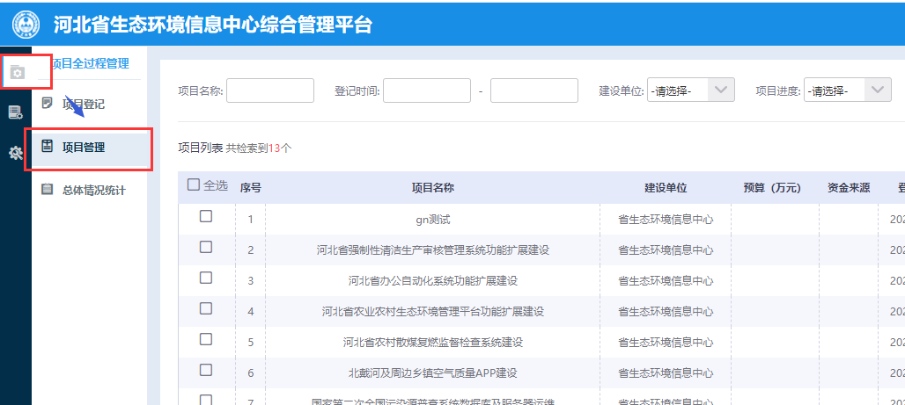

### 详情

* 1. **合同管理**
     1. 完成期限，放开日期控制；且大于签订日期。

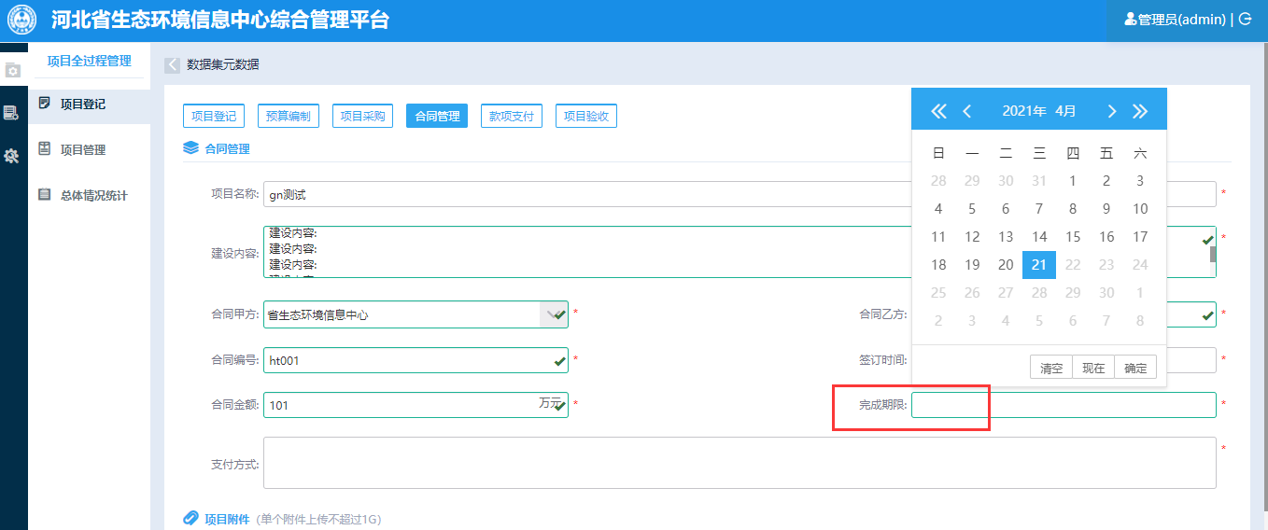

* 1. **款项支付**
     1. 付款方式为“一次性支付”时，支付比例、支付金额未带出。

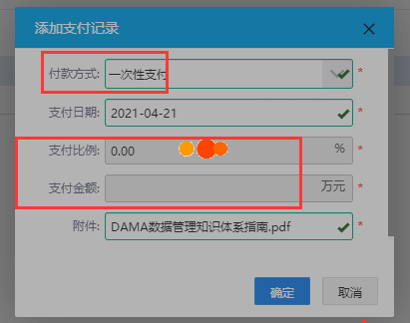

另外，接着上次未添加成功，再次添加，付款方式再次选择“一次性支付”时，提示如下。

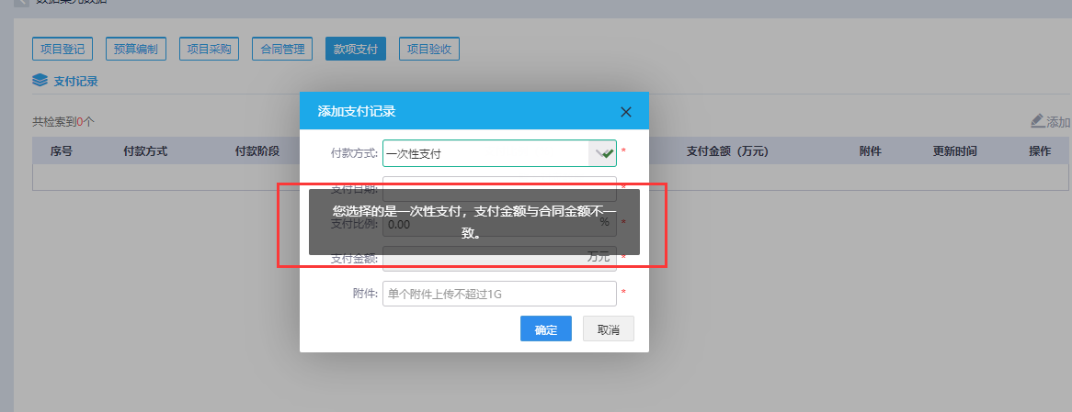

* + 1. 付款方式为“分阶段支付”时，输入支付比例后

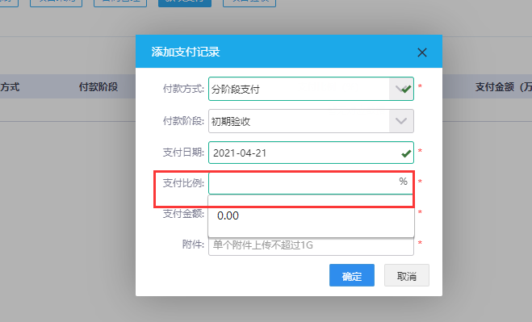

变成了下图：无法输入支付比例了

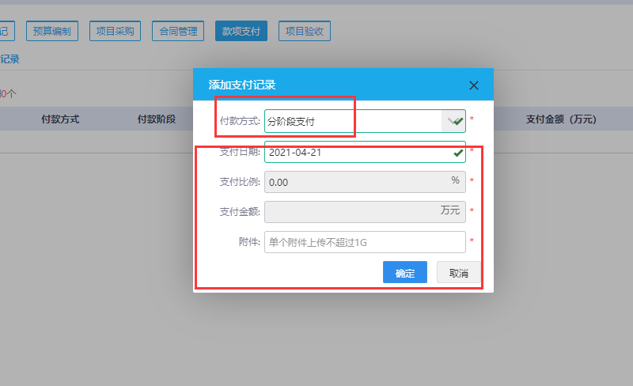

* 1. **项目验收**
     1. 付款方式为“一次性验收”时，验收阶段显示空白即可

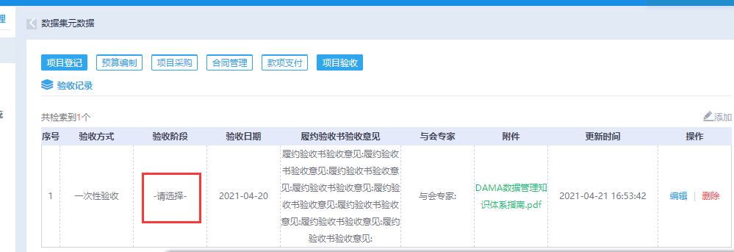

### 导出

* 1. **附件**
     1. 加上序号，12345.。。。，按照升序排序

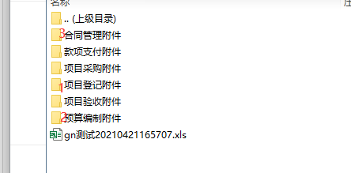

* + 1. 空文件夹，无需显示。

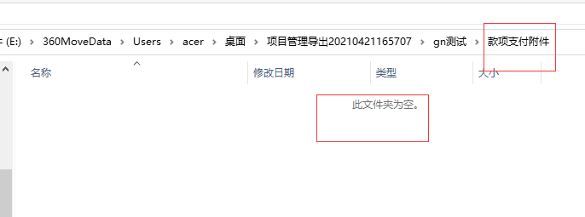

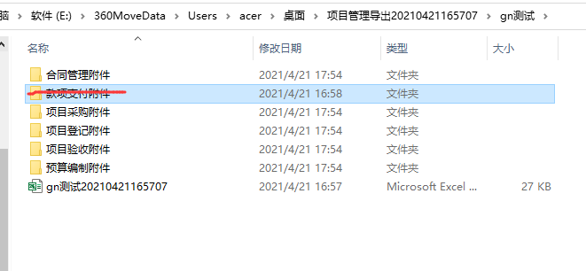

* 1. **项目登记**
     1. 登记时间，去掉时分秒
     2. 用户单位，未导出

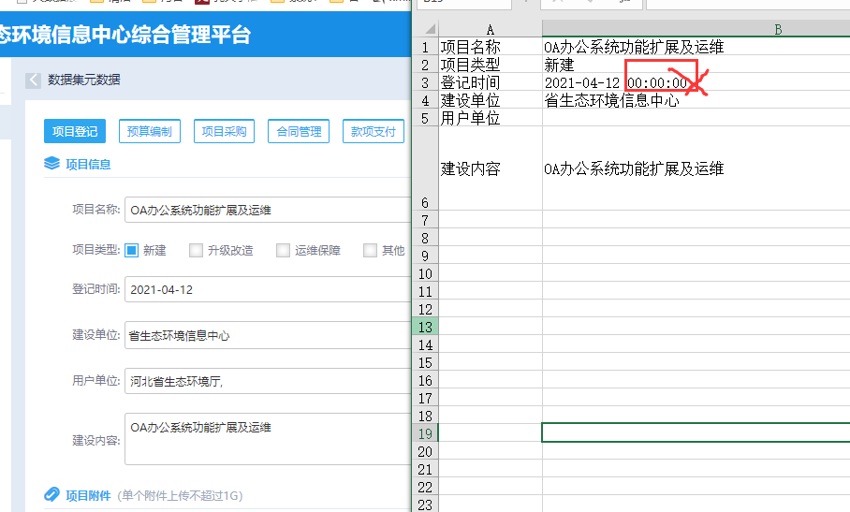

* + 1. 建设内容，自动回行

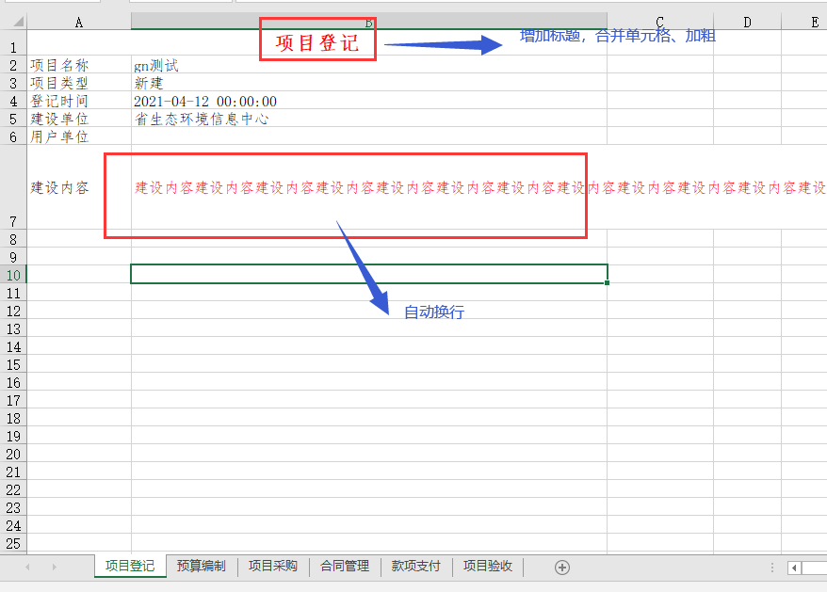

* + 1. 增加“标题”16号字、加粗、合并单元格；（所有sheet表，均按此修改，下面标签页不再重复描述了）
    2. 正文字体，修改为仿宋（所有sheet表，均按此修改，下面标签页不再重复描述了）
    3. 加上表格线（所有sheet表，均按此修改，下面标签页不再重复描述了）

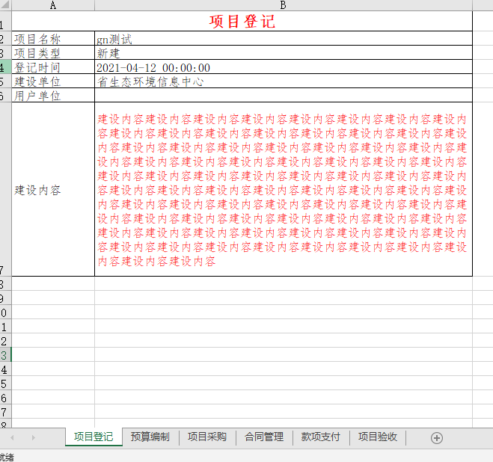

* 1. **预算编制**
     1. 立项依据、建设内容、专家评审意见，自动换行

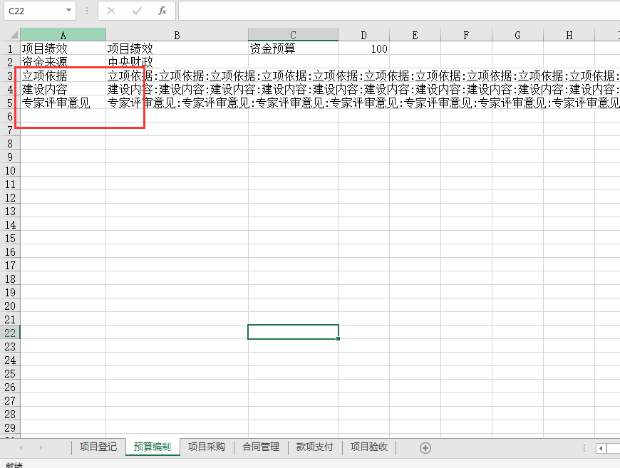

* + 1. 资金预算，加单位

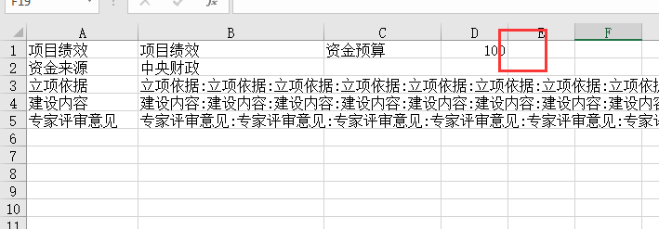

* 1. **项目采购**
     1. 采购方式，如果存在二级采访方式，则合并在一个单元格显示，例如：公开招标-公共资源

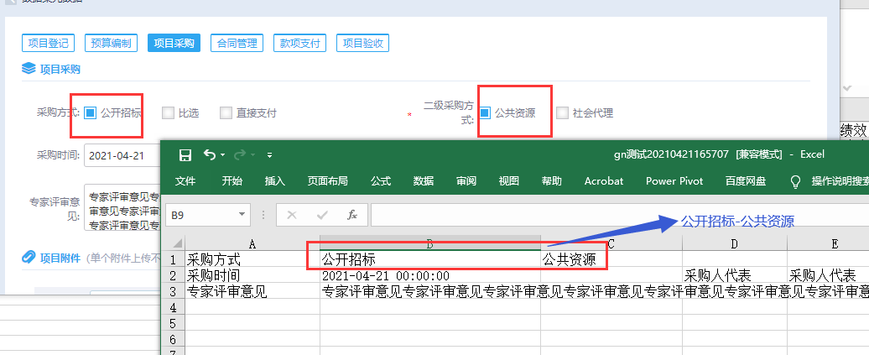

* + 1. 采购时间，去掉时分秒；采购人代表，向左移动一格；专家评审意见，自动换行

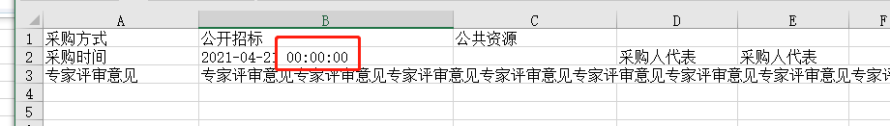

* 1. **合同管理**
     1. 建设内容、支付方式，自动换行
     2. 合同金额，加上单位
     3. 签订时间、完成期限，去掉时分秒

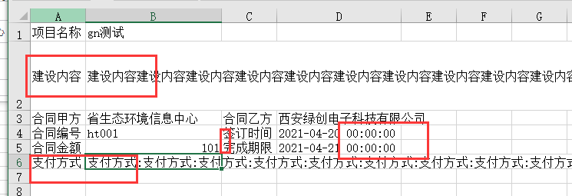

* 1. **款项支付**
     1. 自动换行、去掉时分秒、加上单位
  2. **项目验收**
     1. 验收方式为“一次性验收”时，验收阶段显示空白即可
     2. 验收日期，去掉时分秒
     3. 履约验收书验收意见，自动换行

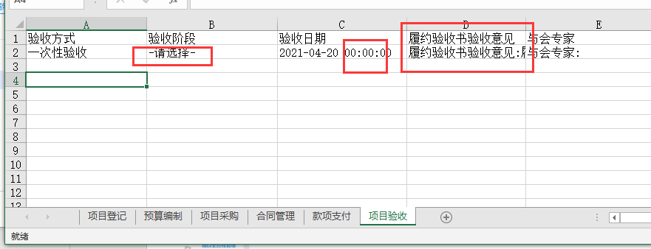

* 1. **导出很慢，附件较大**

